INFORMACJA PRASOWA
Warszawa, 28.04.2026
Grupa Geis w 2025 roku: wzrost w trudnych warunkach rynkowych
W 2025 r. Grupa Geis z powodzeniem kontynuowała integrację i rozwój strategiczny. Obroty wzrosły o 8,8 proc., do 2,12 mld euro, co stanowi nowy rekord w historii firmy. Dzięki czterem przejęciom oraz dalszym postępom w zakresie integracji, internacjonalizacji i działań w obszarach takich jak cyfryzacja, Grupa umocniła swoją pozycję mimo trudnych warunków rynkowych. Polska część Grupy osiągnęła wzrost obrotów o 12,6 proc. w ujęciu rok do roku.
– Rok 2025 ponownie upłynął pod znakiem spowolnienia gospodarczego, wysokiej presji cenowej i ogólnie trudnych warunków rynkowych. Tym bardziej cieszy nas fakt, że udało się utrzymać i dalej wzmacniać naszą pozycję – stwierdzają dyrektorzy zarządzający i wspólnicy Hans-Wolfgang Geis oraz Jochen Geis. – Skupiliśmy się przede wszystkim na zacieśnieniu międzynarodowych powiązań grupy oraz integracji nowo przejętych spółek.
Grupa Geis w Polsce umocniła swoją pozycję wśród czołowych graczy na rynku logistycznym i zwiększyła obroty do ponad 576 milionów złotych, czyli o 12,6 proc. więcej niż w 2024 roku.
Strategicznie dobrze przygotowani
Dzięki przejęciu Grupy Gras, oddziałów firmy Krüger w Getyndze, firmy Agotrans oraz ZZ Agentur Stoll w Tyrolu, Grupa Geis wzmocniła swoją obecność na kluczowych rynkach.
Pod koniec 2025 roku Grupa Geis zatrudniała około 10 000 pracowników w ponad 200 lokalizacjach w 14 krajach europejskich, co stanowi wzrost o około 650 pracowników w porównaniu z rokiem poprzednim.
Rozwój w poszczególnych segmentach
Największą dynamikę w 2025 r. wykazał segment transportu drogowego, który zwiększył obroty o 13,6 proc. do 1,46 mld euro. Na wynik ten wpływ miały głównie przeprowadzone przejęcia, które znacząco odbiły się przede wszystkim na rynku niemieckim. W 2025 roku główny nacisk położono na integrację nowo przejętych spółek. W dużej mierze powinna ona zostać zakończona w tym roku. Jednocześnie Geis rozwija automatyzację w obszarze LTL i FTL poprzez procesy wspierane przez sztuczną inteligencję.
Na stabilnych fundamentach opierał się również segment usług logistycznych, który w 2025 roku osiągnął obroty w wysokości 406 mln euro, utrzymując poziom z poprzedniego roku. Wzrost tego obszaru widoczny był przede wszystkim w Niemczech, Czechach i na Słowacji, gdzie Grupa Geis dalej rozwijała logistykę kontraktową.
Łącznie Grupa prowadzi obecnie ponad 100 projektów logistycznych w całej Europie. Perspektywę dalszego wzrostu oferuje przede wszystkim Europa Środkowa i Wschodnia.
Transport lotniczy i morski osiągnął w 2025 r. obroty w wysokości 181 mln euro. Pozostał on nieco poniżej poziomu z poprzedniego roku, głównie w wyniku spadku stawek. Nastąpiło jednak zasadnicze strategiczne wzmocnienie tego obszaru – jego ujednolicenie pod centralnym kierownictwem oraz rozszerzenie współpracy międzynarodowej. Kroki te stworzyły istotne warunki dla dalszego rozwoju, zwłaszcza w segmentach specjalistycznych.
Quehenberger: ściślejsza integracja w ramach grupy
Firma Quehenberger Logistics, której wyniki są uwzględnione w skonsolidowanych danych grupy, osiągnęła w 2025 r. obroty w wysokości 641 mln euro. W ubiegłym roku firmy Geis i Quehenberger jeszcze bardziej pogłębiły współpracę, przede wszystkim w zakresie cross-sellingu i internacjonalizacji. W obszarze logistyki kontraktowej Grupa zbliża się operacyjnie, na przykład poprzez utworzenie spółki Geis Quehenberger Tyre Solutions.
Konsekwentne skupienie się na kluczowych tematach przyszłości
W 2025 roku Grupa Geis intensywnie koncentrowała się również na obszarach IT i zrównoważonego rozwoju. Ukierunkowane inwestycje w infrastrukturę IT dodatkowo zwiększyły bezpieczeństwo i stabilność systemów. Cyberbezpieczeństwo pozostaje strategicznym priorytetem, mającym na celu minimalizację ryzyka i wzmocnienie odporności organizacji.
Systematyczna realizacja strategii klimatycznej doprowadziła w 2025 roku do znacznego obniżenia emisji CO₂, przy czym kluczową rolę odegrało wykorzystanie 8,1 mln litrów paliwa HVO. Jednocześnie firma Geis inwestowała we własne rozwiązania energetyczne i te związane z elektromobilnością – od wielkoskalowego magazynu energii w Bad Neustadt, przez nowe instalacje fotowoltaiczne w Norymberdze, aż po dalszą rozbudowę infrastruktury ładowania.
Perspektywy na przyszłość
– Głównymi priorytetami na rok 2026 są wdrażanie wspólnej strategii w codziennej praktyce operacyjnej oraz dalszy rozwój cross-sellingu. W tym celu systematycznie rozwijamy naszą organizację, aby jeszcze ściślej połączyć firmy Geis i Quehenberger na poziomie międzynarodowym w silną i spójnie funkcjonującą grupę – wyjaśniają Hans-Wolfgang Geis i Jochen Geis. – Koncentrujemy się przy tym na optymalizacji procesów oraz inwestycjach w cyfryzację i sztuczną inteligencję. Naszym celem są jednolite, efektywne struktury w ramach całej grupy oraz jeszcze intensywniejsza współpraca.

Materiały graficzne

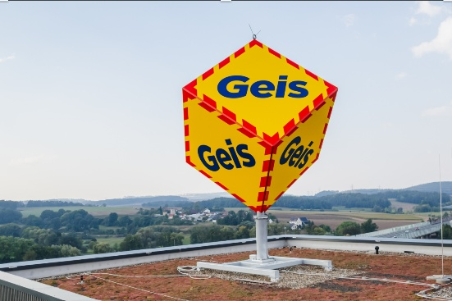 |  | Geis Group.jpg  W 2025 roku grupa Geis osiągnęła obroty w wysokości 2,12 mld euro, co stanowi najwyższy wynik w historii firmy, i pomimo trudnych warunków rynkowych kontynuowała wzrost.  Źródło: Grupa Geis
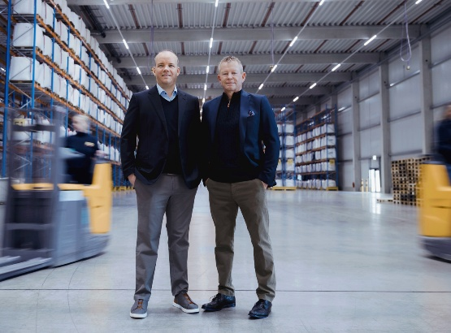 |  | Hans-Wolfgang i Jochen Geis.jpg  Dyrektorzy zarządzający i wspólnicy Hans-Wolfgang Geis (po prawej) oraz Jochen Geis poprowadzili grupę Geis w 2025 roku ścieżką dalszego wzrostu, udanej integracji i strategicznego rozwoju.  Źródło: Grupa Geis

